# Sistemas Digitais - Shiro e Habib

# 1o Semestre

## Referências:

1. Digital Fundamentals, Thomas L. Floyd; Editora: Pearson; Edição: 11; Ano: 2015
2. SISTEMAS DIGITAIS princípios e aplicações, RONALD J. TOCCI; Editora: Pearson; Edição: 11; Ano: 2011;
3. Computer Organization and Design, David A. Patterson; Editora: Elsevier; Edição: 1; Ano: 2017
4. Digital Design: Principles and Practices, John F. Wakerly; Editora: Pearson; Edição: 5; Ano: 2018;
5. Guide to Assembly Language Programming in Linux, Sivarama P. Dandamudi; Editora: Springer; Edição: 1; Ano: 2005.

## Avaliação:

HABIB: PT1, PT2 e PT3 - 3 provas bimestrais teóricas (0-100)

SHIRO: PRJ - projeto (0-100)

## Conteúdo das provas:

04/05 - PT 1:

1. Conceitos;
2. Sistemas de Numeração e Códigos;
3. Portas Lógicas, Álgebra Booleana e Circuitos Lógicos;

29/06b - PT 2:

1. Simplificação de Circuitos Lógicos;
2. Aritmética Digital;

14/09 - PT 3:

1. Flip-Flops e Dispositivos Correlatos;
2. Contadores e Registradores;
3. Conversores Analógico-Digitais e Digitais-Analógicos
4. Dispositivos de memória;

07/12 - PRJ:

1. Projeto de Sistemas Digitais;

## Plano de Ensino:

*1. Conceitos :*

a) Representações Numéricas;

b) Sistemas Analógicos e Digitais;

c) Circuitos Digitais e Circuitos Lógicos;

*2. Sistemas de Numeração e Códigos :*

a) Sistema de Numeração Decimal e de Numeração Binário;

b) Conversões de Binário para Decimal e Decimal para Binário;

c) Sistemas de Numeração Hexadecimal;

d) Código BCD, Gray e Alfanuméricos;

*3. Portas Lógicas, Álgebra Booleana e Circuitos Lógicos :*

a) Constantes, Variáveis Booleanas e Tabela-Verdade;

b) Operações OR, AND e NOT. Portas OR, AND e NOT;

c) Descrevendo Circuitos Lógicos Algebricamente;

d) Avaliando as Saídas dos Circuitos Lógicos;

e) Implementando Circuitos a Partir de Expressões Booleanas;

f) Portas NOR e NAND;

g) Teoremas Booleanos e Teorema de DeMorgan;

h) Universalidade das Portas NAND e NOR;

i) Linguagem de Descrição;

*4. Simplificação de Circuitos Lógicos :*

a) Forma de Soma-de-Produtos e Produto-da-Soma;

b) Simplificação Algébrica e Simplificação de Circuitos Lógicos;

c) Projetando Circuitos Lógicos Combinacionais;

d) Método do Mapa de Karnaugh;

e) Exemplos de Circuitos Combinacionais: Multiplexadores, Demultiplexadores e Decoders;

*5. Aritmética Digital :*

a) Operações aritméticas: binária, complemento de 2, BCD, hexadecimal;

b) Projeto de somadores;

*6. Flip-Flops e Dispositivos Correlatos :*

a) Introdução aos Flip-Flops;

b) Os diversos tipos de Flip-Flops e Latch;

c) Sinais de Clock e Flip-Flops com Clock;

d) Considerações sobre os Flip-Flops;

e) Aplicações para os Flip-Flops;

*7. Contadores e Registradores :*

a) Contadores e Registradores;

b) Contadores síncronos e assíncronos;

c) Projeto de contadores;

*8. Conversores Analógico-Digitais e Digitais-Analógicos :*

a) Interface com o mundo analógico;

b) Conversão Digital-Analógica: fundamentos, circuitos e implementação;

c) Conversão Analógica-Digital: fundamentos, circuitos e implementação;

d) Exemplo de aplicações para os conversores.;

*9. Dispositivos de memória :*

a) Terminologia e princípios de funcionamento das memórias;

b) Memórias ROM;

c) Fundamentos de tipos de memória RAM;

*10. Projeto de Sistemas Digitais :*

a) Especificação técnica do projeto;

b) Projeto Físico;

c) Desenvolvimento da solução;

d) Verificação e Testes;

e) Relatório Final;

## 

## Conteúdo:

### AULA 09/03

### ANALÓGIVO X DIGITAL

→ Analógica = não dá saltos, é contínua;

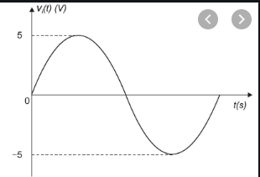

→ Digital = há saltos, discreto, ex: contagem de pessoas que passam numa catraca.

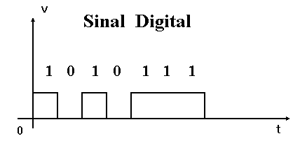

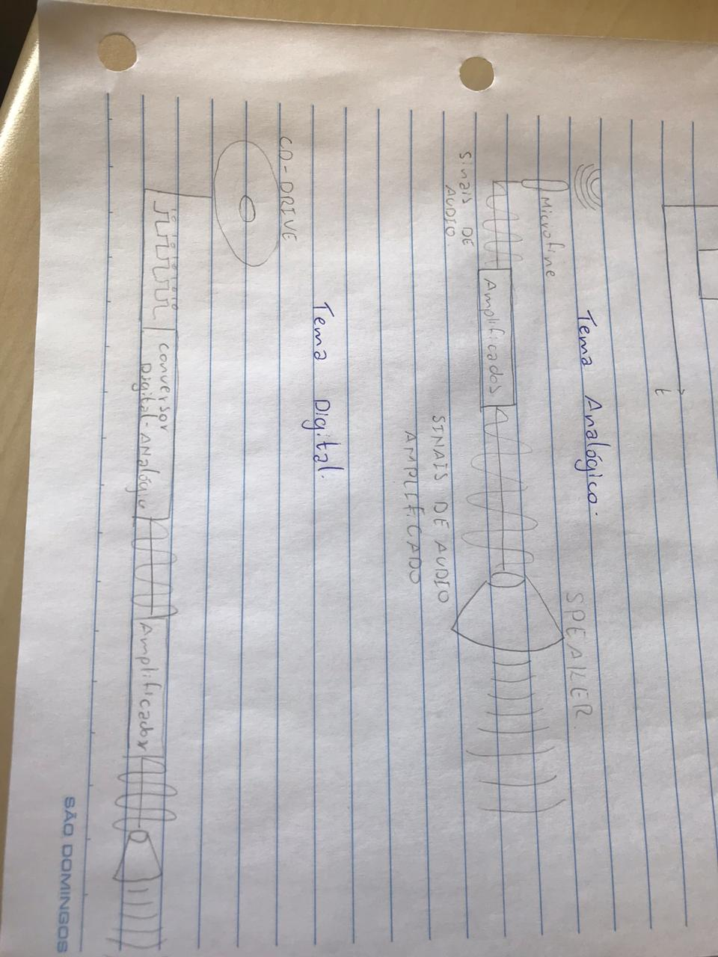

→ prefere-se digital pela capacidade de processamento e tratamento da informação;

→ quando traz-se do analogico p digital, perde qualidade.

Vantagens das técnicas digitais:

→ Cada vez mais problemas são trazidos do mundo analógico para o mundo digital, os principais motivos são:

1. sistemas digitais são geralmente mais fáceis de serem projetados → os circuitos utilizados são circuitos de chaveamento, nos quais não importam os valores exatos das tensões e das correntes mais apenas a faixa → high vs low;

sistema digital → dois tipos de sinais

1 → high 5v a 3v → high de 3v a 1.2v → inválido

0 → low 1.2v a 0v → low

1. O armazenamento da informação é mais fácil. Esta habilidade é características de dispositivos e circuitos especiais, que podem guardar (catch) informação digital e mantê-la pelo tempo necessário e de técnicas de armazenamento de massa (grande quantidade de informação) que podem armazenar bilhões de bits de informação em um espaço relativamente pequeno. A capacidade dos sistemas analógicos é, ao contrário dos digitais, extremamente limitada.
2. É mais fácil manter a precisão e a exatidão em todo o sistema, uma vez que um sinal é digitalizado, a informação contida não se deteriora ao ser processada. Nos sistemas analógicos os valores de tensão e corrente tendem a serem distorcidos pelos efeitos da variação da temperatura, da umidade e na tolerância dos componentes do circuitos que processam o sinal.
3. As operações podem ser programadas. É bastante fácil projetar um sistema digital controlados por um conjunto de instruções (programa). Os sistemas analógicos podem ser “programados”, mas com bastante limitação.
4. Os circuitos digitais são menos afetados por ruídos. Flutuações espúrias de tensão (ruído) não são tão críticas em sistemas digitais, por que o valor exato da tensão não é importante, desde que o ruído não afete as faixas para high/low.
5. Os chips/ci’s podem ser fabricados com mais dispositivos integrados. É verdade que os circuitos analógicos também foram beneficiados com o grande desenvolvimento da tecnologia dos ci’s, mas são realmente complexos e utilizam dispositivos que podem ser economicamente integrados (capacitor de alto valor, resistores de precisão, indutores e transformadores), evitando, assim, que os sistemas analógicos alcancem igualmente um alto grau de integração.

**LIMITAÇÕES DAS TÉCNICAS DIGITAIS**

→ São poucas limitações;

→ O mundo real é analógico;

→ Processar sistemas digitais leva tempo;

A maioria das grandezas físicas é de natureza analógica e muitas vezes elas são introduzidas em um sistema para ser → monitoradas, operada (alterada) e controlada por um sistema, como exemplo: temperatura, pressão, posição, velocidade, nível de um líquido, vazão e outros.

Estamos habituados a expressar estas grandezas digitalmente, mas o que de fato fazemos é uma aproximação digital para uma grandeza analógica.

Temos que ter em mente que ao lidar digitalmente com entradas e saidas analogicas, ou quatro passos devem ser seguidos.

1. Converter a variavel física em um sinal eletrico (analogico);
2. Converter as entradas elétricas (analogicas) do mundo real para o formato digital;
3. Realizar o processamento da informação digital;
4. Converter as saidas digitais de volta ao formato analogico (mundo real).

